1. **Анкета. Задайте коллеге вопросы, ответы запишите.**

|  |  |
| --- | --- |
| 1. Имя, фамилия; какую специальность изучает; на каком курсе учится. |  |
| 1. Возраст (сколько лет); родной город. |  |
| 1. Почему изучает русский язык? |  |
| 1. Какие сильные и слабые стороны во владении русским языком? Над чем хочет работать? |  |
| 1. Какие у него/нее есть хобби? Что он/она любит делать в свободное время, что – ненавидит? |  |
| 1. Назови/-те свои самые лучшие и самые худшие качества. |  |
| 1. Кто твой лучший друг/подруга? Почему? |  |
| 1. Есть ли у тебя проблемы в учебе/с учебой? |  |
| 1. Как ты провел/-а каникулы/лето? |  |
| 1. Какие у тебя планы в этом учебном году? |  |

1. **Посмотрите видеосюжет:** <https://www.youtube.com/watch?v=Cef0zx-ioSY>

[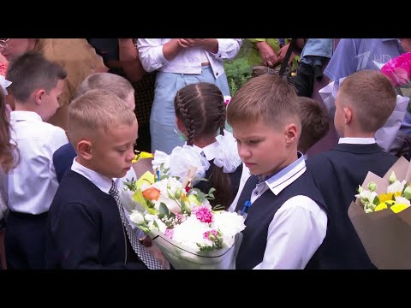](https://www.youtube.com/embed/Cef0zx-ioSY?feature=oembed)

**Выполните задания.**

- Как называется праздник, который отмечается в России 1 сентября?

- Кто в этот день сядет за парты?

- Какие регионы назвали в репортаже?

- В каком формате проходит 1 сентября? От чего зависит этот формат?

- Как вы думаете, что такое «линейка»?

**- Выберите, какое выражение ближе значению «сесть за парту»:**

а) не стоять у доски

б) начать учиться

в) не сидеть в коридоре

**Выберите, какое выражение ближе значению «распахнуть двери»:**

а) двери не открываются

б) у дверей неприятный запах

в) открыться

**Напишите 5-6 слов, которые вы услышали в репортаже и которые относятся к школе.**

**0:39 / Как вы думаете, что мальчик ждет от школы?**

**0:57/ Какие знания можно получить в школе?**

**Кем планирует быть Даниил в школе – отличником или хулиганом? Почему?**